Rythmes scolaires
A la rentrée 2008, Darcos, ministre de l’Education Nationale, a imposé à tous les écoliers de France le rythme de 4 jours de cours par semaine, en ne changeant rien à l’organisation annuelle et sans alléger les programmes, voire les alourdir. 2 petites années après, haro ministériel sur cette concentration inepte ! Quelle cohérence !
Donc, cette année, Chatel a mis en place une « Conférence nationale sur les rythmes scolaires ».
Mission de la Conférence : travailler 1 an sur le temps passé à l’école, au collège et au lycée
Composition du comité de pilotage : secteur privé, des chronobiologistes, des institutionnels, des think tank (institutions de « droit privé », regroupant des experts destinée à faire des études et des propositions dans le domaine des politiques publiques). Bien sûr sont exclus les jeunes, les enseignants, les parents.
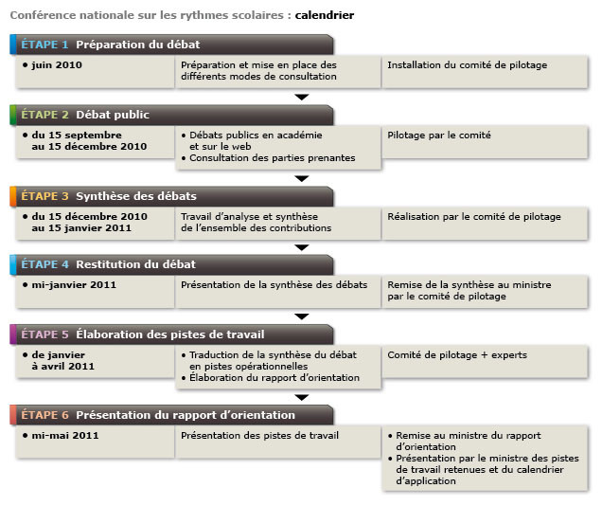
Calendrier : (pas de modification prévue avant 2013)

Dans le département, la conférence a eu lieu le 24 novembre à Digne.
La méthode proposée laisse peu de possibilités aux principaux concernés de s’exprimer et ils n’ont aucun moyen d’infléchir la décision qui sera prise
Le sujet sur les rythmes scolaires est un fabuleux outil de diversion. L’organisation annuelle des écoles a un impact sur la société française toute entière. 3 pôles sont pourtant directement concernés :
- l’enfant (rythmes psychophysiologiques…),
- les personnels (articulation du temps de travail avec les salaires, le métier et la carrière)
- les partenaires (parents, communes, conseils généraux, associations, communautés religieuses, tourisme).
Le ministre ne s’est pas trompé puisque, régulièrement, les rythmes reviennent faire la Une des médias. La problématique est simplifiée, ne laissant apparaître que des termes quantitatifs (4 jours ou 4 jours et demi, plus ou moins de vacances), mais n’entrant jamais dans les enjeux réels. Les comparaisons européennes permanentes polluent le débat puisqu’une comparaison quantitative ne permet aucune conclusion quant à l’efficacité d’un système. Il est quand même à noter que le taux horaire scolaire français est basé sur l’égalité d’accès à toutes les disciplines (arts, EPS…).
L’imaginaire collectif organise déjà le calendrier journalier, hebdomadaire et annuel des élèves. Pendant ce temps, on parle beaucoup moins de la suppression des postes, des budgets, de la non-formation…de l’école malade.
Le SNUipp, depuis le mois de juin, est partie prenante de la plateforme initiée par la JPA, qui regroupe les différents partenaires éducatifs. L’objectif est de mener une réflexion basée sur l’intérêt de l’enfant, débouchant sur des propositions communes. Le SNUipp défend un projet global pour l’Ecole et pour la société, il défend simultanément le point de vue de l’enfant, des personnels et des partenaires éducatifs.
Dans un document joint, quelques questionnements pour guider la réflexion.

